潔淨科技季刊版面格式指引
Clean Technology Author Guidelines for Paper and Poster Submission Format

第一作者姓名¹，第二作者姓名^{2*}，第三作者姓名³
¹第一作者學校與單位
²第二作者學校與單位
³第三作者學校與單位
*通訊作者(Corresponding author):author@affiliation.country

【摘要】 本文提供潔淨科技季刊稿件格式詳例。中文論文摘要應寫在此處。摘要本身應為單一段落，並無分段。所有數位（句子之起首字除外）應用半型阿拉伯數字。整段摘要（包括標點符號）以300字為限。此外，在摘要之後加上最多5個關鍵字。
關鍵字： 關鍵字1；關鍵字2；關鍵字3；關鍵字4；關鍵字5

Abstract: This document provides a template for Clean technology paper submission. The English abstract of your paper should appear here. The abstract itself should be a single paragraph and is typed in italic format, that is, without paragraph indentation. Type all numbers except those that begin a sentence as Arabic numerals. The abstract should not exceed 300 words. In addition, include at most 5 keywords of your paper immediately after the abstract.
Keywords: keyword one, keyword two, keyword three, keyword four, keyword five

- 前言
本文將說明潔淨科技季刊的稿件格式，此格式適用於短篇論文以及張貼論文。作者煩請務必依照由中華潔淨技術協會所提供的格式編排論文稿件。請使用此範本編排中文論文。當使用範本時，請在文字處理器（即微軟™ Word）內選擇“檔案＞另存新檔＂及以一個新的檔案名稱存檔，然後以有關內容取代各標題及正文。

- 編排論文
作者應先使用微軟™ Word編排論文稿件，中華潔淨技術協會只接受Word 格式的檔案。
請選用A4格式紙張（21 × 29.7公分[8.27 × 11.7英寸]）。文章版面邊距上下及左右均為2.00公分、雙欄。所有內容，包括正文、圖像及表格等必須置於版面邊界以內，段落需使用左右對齊，文章長度不超過8頁。

- 論文標題
中英文論文標題須置於首頁頂端中央。中文標題字型為標楷體、14點、粗體，雙倍行距。英文標題置於中文標題之後一行。英文標題字型為Times New Romans、12點、粗體，單倍行距。英文標題中的名詞、代名詞、動詞、形容詞及副詞等之起首字母均須用大楷；唯冠詞、連接詞及介詞等之起首字母除外，除非該字詞乃英文標題的起首。如標題（中英文亦然）長於一行，每行之間以雙行距分隔。請於英文標題後插入一正文空白行。

- 作者及作者單位
作者姓名及作者單位須置於英文標題一空白行之後。字型為標楷體、10點，置中及單倍間距。先鍵入作者的姓名，然後開新行再鍵入其單位，再開新行及鍵入通訊作者電郵地址。請於通訊作者電郵地址後插入一空白行。
如論文有多於一位元作者及來自不同單位，請將第二名作者的單位置於首名作者的資料以後。如有多於一位元作者及來自相同單位，將作者的共同單位請使用同一行。

- 摘要及關鍵字
在作者資料及一空白行以後，以標楷體、12點、粗體靠左鍵入【摘要】以作中文摘要標題。在中文摘要標題以後鍵入一空格，然後以標楷體、12點鍵入中文摘要的內容。整段中文摘要（包括標點符號）以300字為限及不分段。在摘要以後起一新行，以標楷體、12點、粗體、斜體靠左鍵入關鍵字：以作中文關鍵字標題。在關鍵字標題以後鍵入一空格，然後以標楷體、12點、粗體、斜體鍵入最多5個中文關鍵字。關鍵字之間以分號分隔。
在中文關鍵字後插入一正文空白行，在空白行以後，以Times New Romans、12點、粗體、靠左鍵入Abstract:以作英文摘要標題。在英文摘要標題以後鍵入一空格，然後以Times New Romans、10點、斜體鍵入英文摘要的內容。英文摘要（不包括標點符號）以120字為限及不分段。在英文摘要以後起一新行，以Times New Romans、10點、靠左鍵入Keywords:以作英文關鍵字標題。在英文關鍵字標題以後鍵入一空格，然後以Times New Romans、10點、粗體、斜體鍵入最多5個英文關鍵字。關鍵字之間以comma（逗號）分隔。在英文關鍵字後插入一正文空白行。

- 正文及引文
正文為標楷體、11點、單行行距。每段首行皆自左內縮0.63公分（0.2英吋）。其餘行靠左開始。所有正文皆左右切齊。段與段之間勿加入空白行。文章內容標題建議包括前言(簡介)、文獻回顧、實驗方法、結果與討論、結論、參考文獻。引文格式請參考9.引用文獻指引撰寫。須在引用內容旁注明參考文獻數字，符號採阿拉伯數字(1、2、3….)，Times New Roman字型、11號，用中括號將數字包含起來[1]。
- 第一層標題
第一層標題，例如「1.前言」使用標楷體、12點、粗體，單行行距及靠左。在標題編號數字後加一點(.)。
7.1. 第二層標題
第二層標題使用標楷體、12點、粗體、斜體，單行行距及靠左。在每一標題編號數字後加一點(.)，例如「7.1.」。在標題後鍵入一空格，然後鍵入該小節的內容。
7.1.1. 第三層標題及以後
應避免使用類似這段落的次次小節。如無可避免，使用標楷體、12點、斜體，單行行距及靠左鍵入第三層標題。在標題後鍵入一空格，然後鍵入該次次小節的內容。
次次小節的第一段可使用「第三層標題以後文字」樣式(其格式跟正文相同)，而其餘段落則使用正文格式。第四層或以上的標題的格式跟第三層標題相同。
- 圖像與表格
稿件可以含有圖像與表格。圖像檔案格式須為微軟™ Word所支援。建議使用通用影像檔格式例如.gif及.jpg。而表格則可以是任何在文字處理器內提供的款式。表格的部分以APA格式為基礎，附表題意置於表上方，可參考表1為範例。以簡要為原則。

表1 APA範例表格
 | 表頭一 | 表頭二 | 表頭三
項目一 | 資料一 | 資料二 | 資料三
項目二 | 資料四 | 資料五 | 資料六

圖像及表格說明應用標楷體、11點及置中。圖像及表格須分開編號。將圖像說明置於圖像之下，圖像解析度不低於300dpi，盡量以TIFF為主，其餘可接受JPEG、GIF、PNG檔，將表格說明置於表格之上。請參考下列圖像1、圖像2為例。

圖1. 圖像範例1
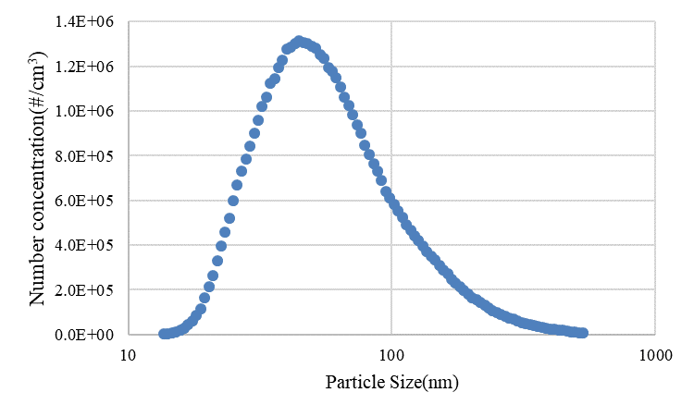圖2. 圖像範例2
- 引用文獻
在文中如有引用資料，須在引用內容旁注明參考文獻數字，符號採阿拉伯數字(1、2、3….)，Times New Roman字型、11號，用中括號將數字包含起來，例如:「此文書資料由於某某原因……造成……[1]」，並在參考文獻欄列出該文獻或書目資料。參考文獻置於全文最尾部份。以第一層標題樣式鍵入參考文獻（標楷體、12點、粗體）以作參考文獻標題，須加上標題編號，編號格式符號採阿拉伯數字(1、2、3….)，Times New Roman字型、11號，並用中括號將數字包含起來。將所有文獻或書目資料置於附注標題之下。中文文獻或書目應按第一作者或編者姓氏筆劃（如為機構亦同）排列，英文則依第一作者或編者姓氏之字母次序排列。請以APA 6th 的文獻資料引用格式列出文獻或書目資料。

參考文獻（請參閱APA 6th 格式）
[1] 作者甲（1996）。書名。城市：出版商。
[2] 作者乙和作者丙（1997）。書名：副題。城市：出版商。
[3] 作者丁、作者戊和作者己（1998）。文章題目。期刊名稱，期別，首頁數-尾頁數。
[4] Alpha, A. (1996). Title of book. City: Publisher.
[5] American Psychological Association. (2001). Publication manual of the American Psychological Association (5th ed.). Washington, DC: American Psychological Association.
[6] Beta, B., & Gamma, G. (1997). Title of book: Subtitle of book. City, ST: Publisher.
[7] Delta, D., Epsilon, E., & Zeta, Z. (1998). Title of journal article. Title of journal: Subtitle of journal, volume number (issue number), first page-last page.
[8] Theta, T. H., & Kappa, K. (2000). Online resource title. Retrieved from http://xxxxxxxx.xxxxxxxx.xxx

